Фотоотчет по реализации программы

«Спасибо, что ты есть!»

*СЕНТЯБРЬ 2023 год*

Информационный день

Обучение серебряных волонтеров – проведение лекции «В мире «особых» детей.

Цель – познакомить участников программы - «серебряных» волонтеров с индивидуальным подходом и общению с детьми с ограниченными возможностями здоровья.

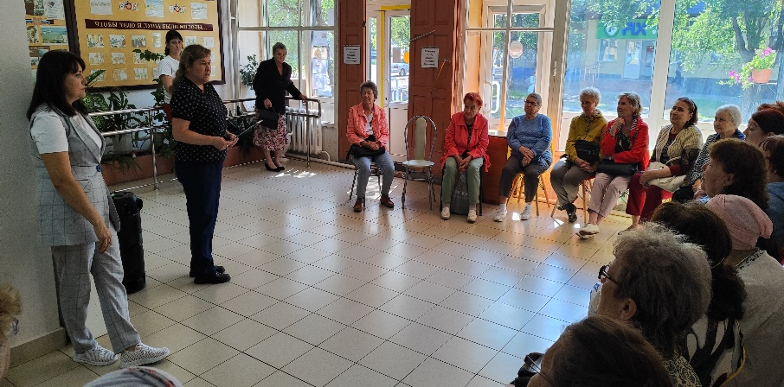 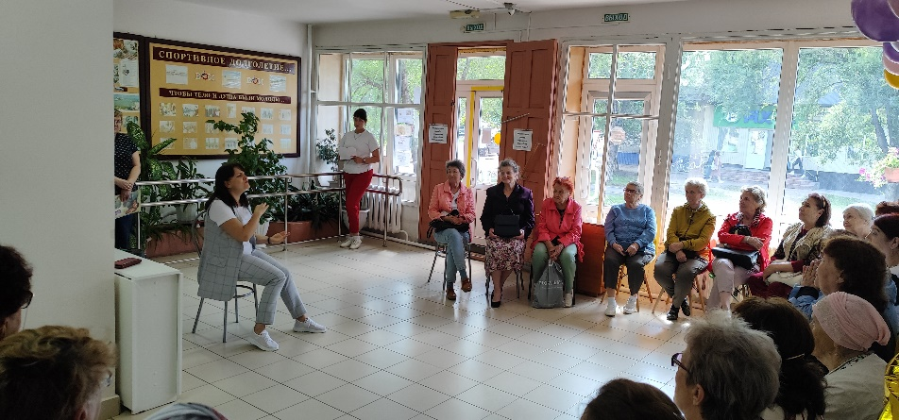

*ОКТЯБРЬ 2023 год*

Групповой тренинг знакомства «Здравствуй – это Я!».

Цель: сплочение детей и серебряных волонтеров, улучшение эмоциональной связи между ними, создание доверия и доверительных отношений.

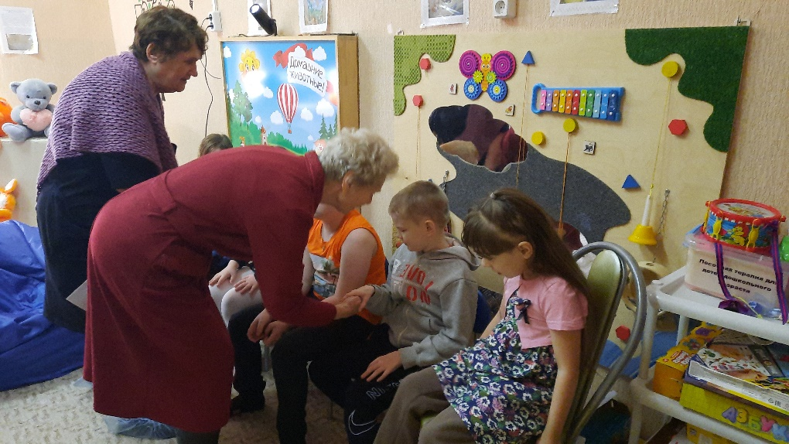 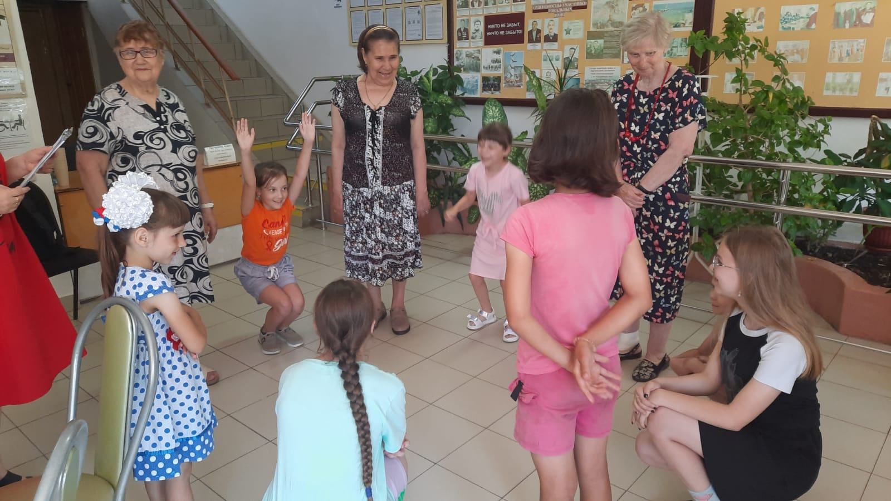

*НОЯБРЬ 2023 год*

Мастер-класс по технике вязания спицами и крючком «Добро с иголочки»

Цель: совместная продуктивная деятельность, развитие творческих способностей у родителей.

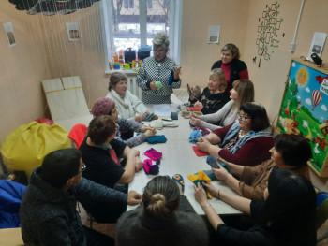

Игротерапия

Цель: развиваем познавательную сферу детей.

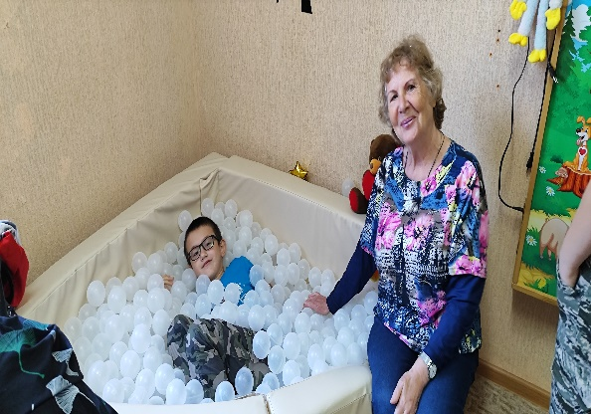 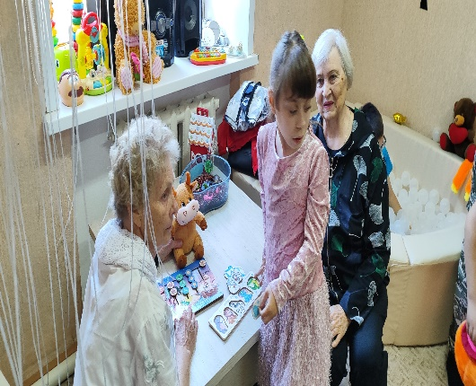 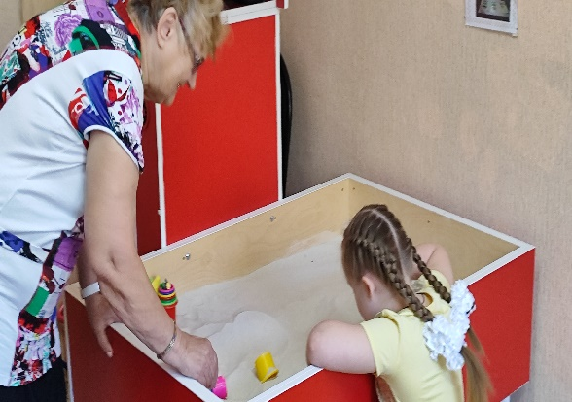

*ДЕКАБРЬ 2023 год*

Новогодний утренник для детей

Поздравление на дому «Сказка в дом»

Цель: создание праздничной яркой новогодней атмосферы для участников проекта «Спасибо, что ты есть!»

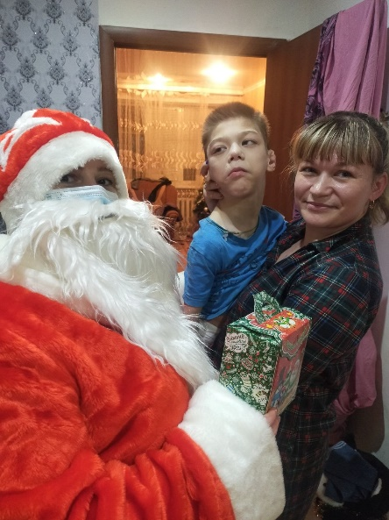 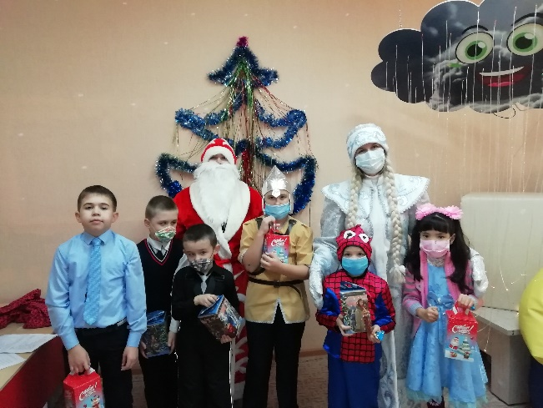 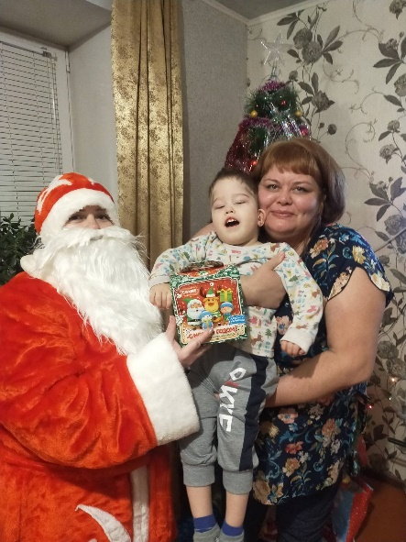

*ЯНВАРЬ 2024 год*

Зоотерапия

Фотоконкурс «Я и мой питомец»

Цель: воспитание активной жизненной позиции, эстетического и этического чувства по отношению к домашним животным, выявление творческого потенциала у детей и приобщение к искусству фотографии.

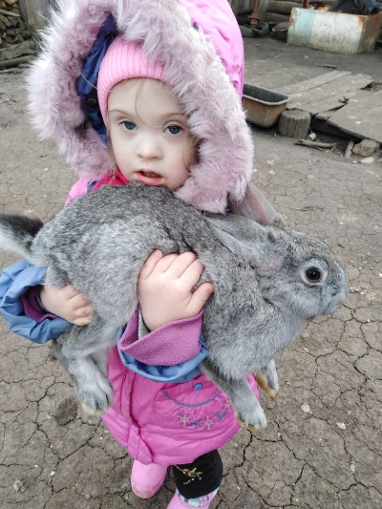 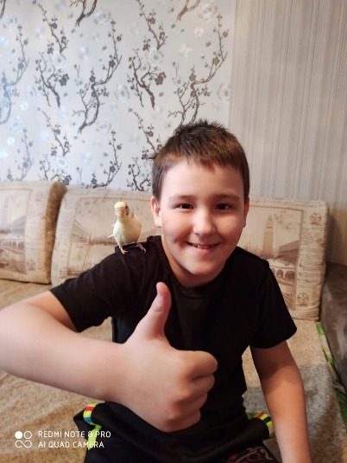 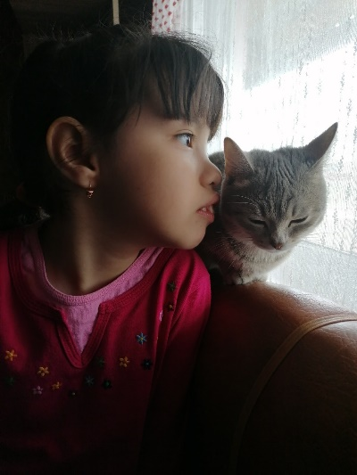 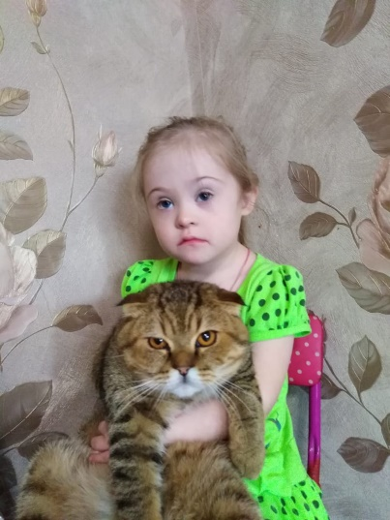

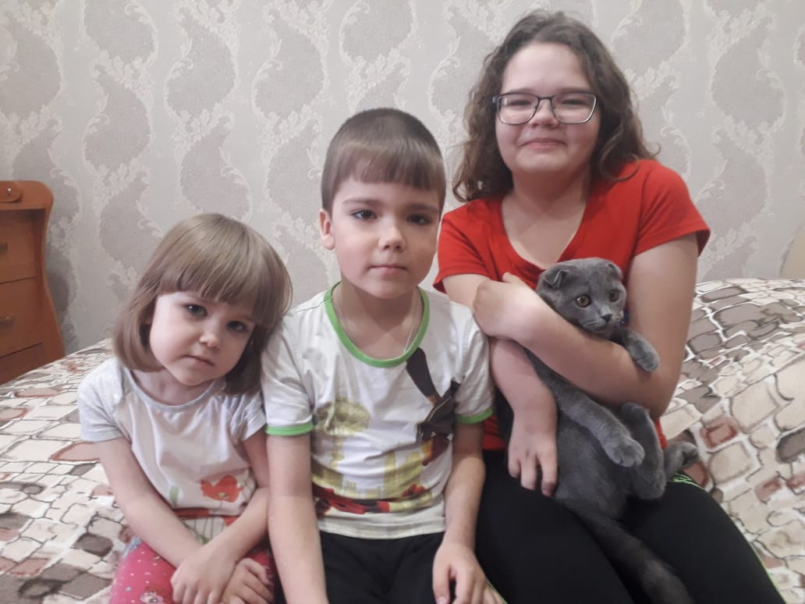 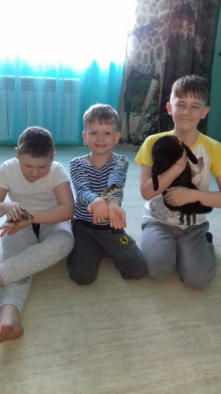

Игровая программа «Дружная компания"

Цель: организация совместного досуга, повышение самооценки детей в процессе игры, развиваем познавательную сферу.

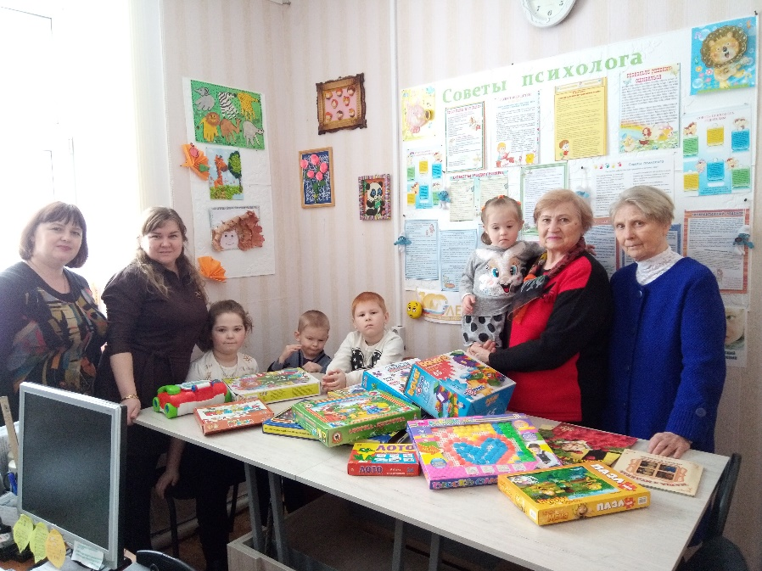 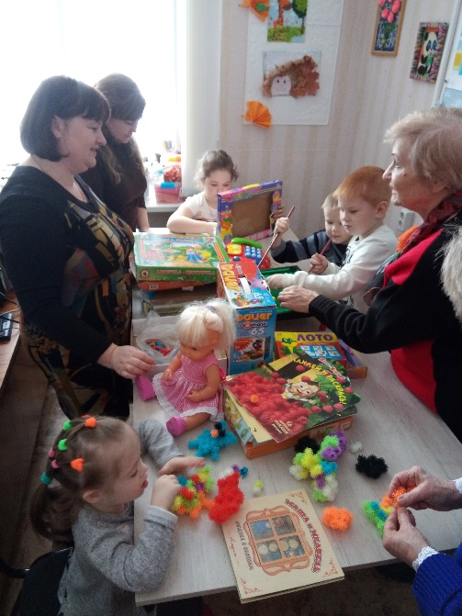

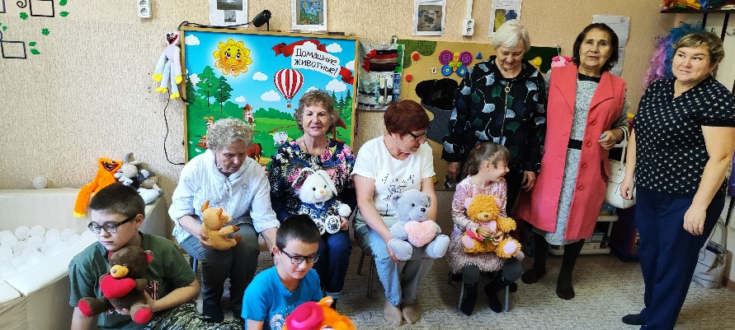

*ФЕВРАЛЬ 2024 год*

Театрализованная куклотерапия

Цель: помочь в устранении болезненных переживаний у детей, укреплять их психическое здоровье, улучшать социальную адаптацию, развивать самосознание.

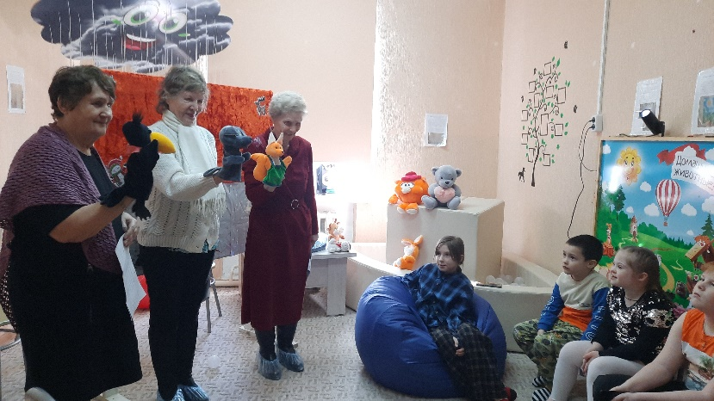 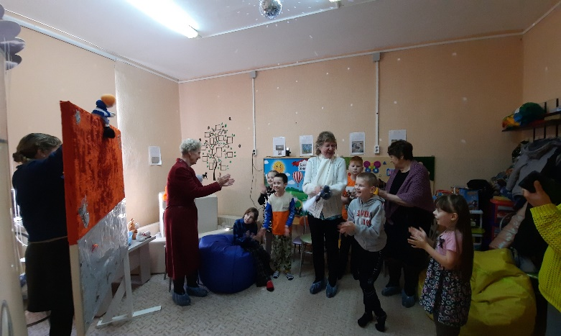

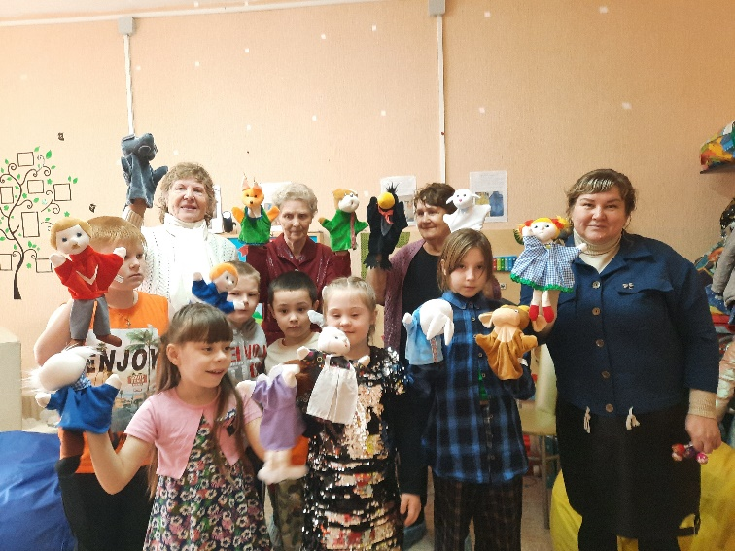

*МАРТ 2024 год*

Игровая программа «Солнечные детки»

Цель: проявлять толерантность и дать почувствовать людям с синдромом Дауна что мы равны, мы вместе.

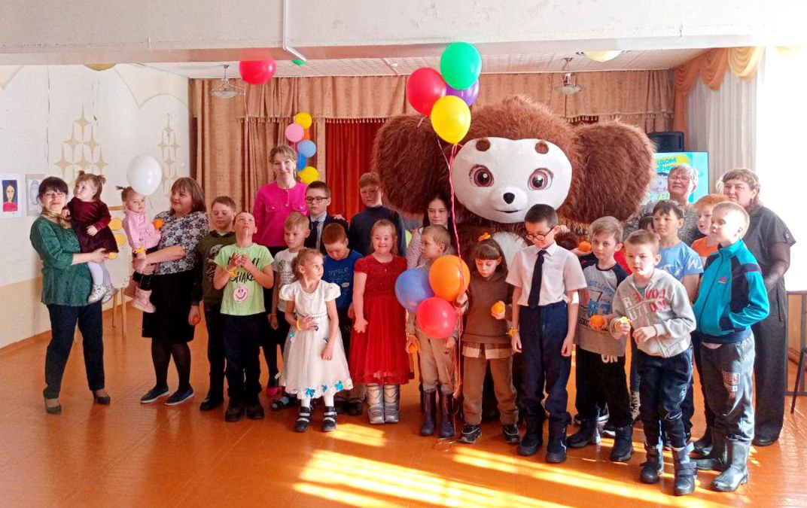 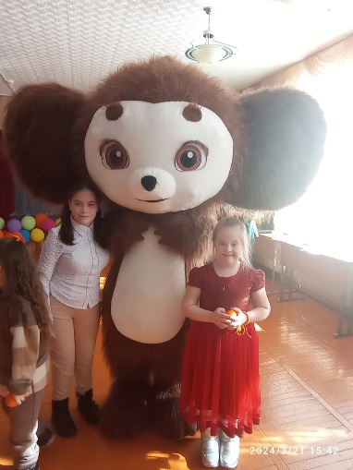

Мастер-класс «Солнышко лучистое»

Цель: развитие творческих способностей.

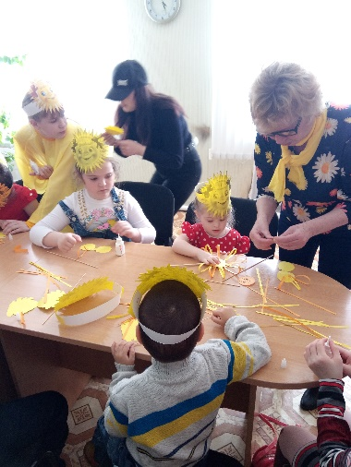 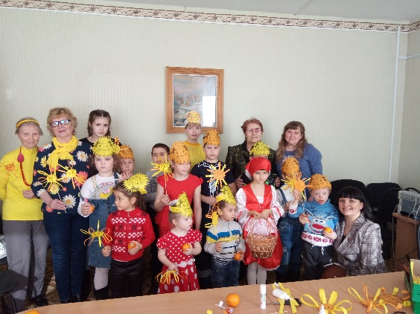

*АПРЕЛЬ 2024 год*

Чаепитие «Посиделки с бабушками»

Цель: объединение участников проекта, чайная церемония способствует и помогает людям разных поколений находить общий язык. За чайным столом участники проекта проникалась единой атмосферой покоя.

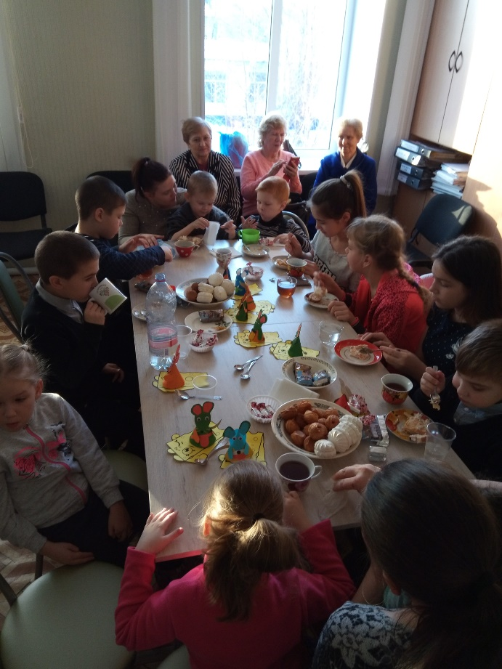 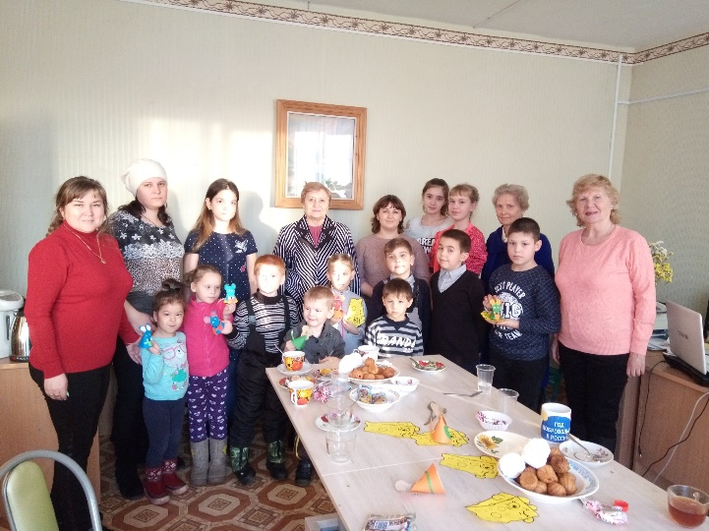 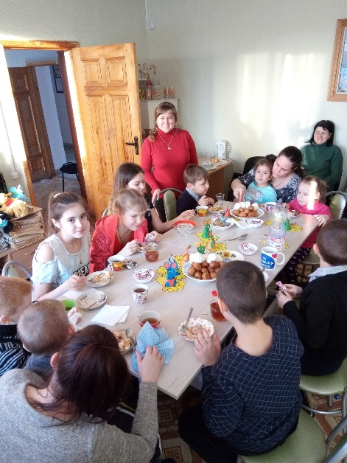

*МАЙ 2024 год*

Мастер-класс по изготовлению броши ко Дню Победы

Цель: расширять знания детей о Великой Отечественной войне, развивать творческие способности.

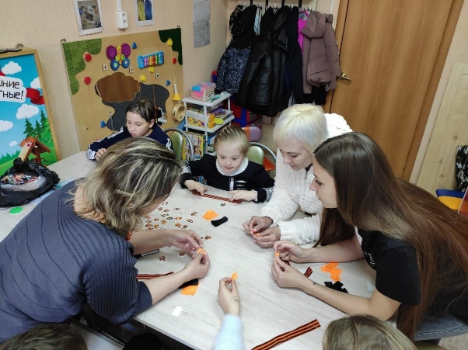 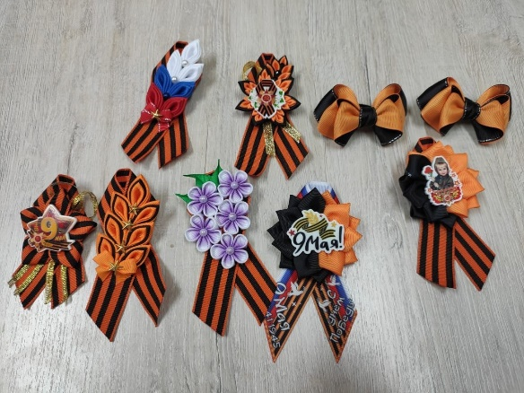 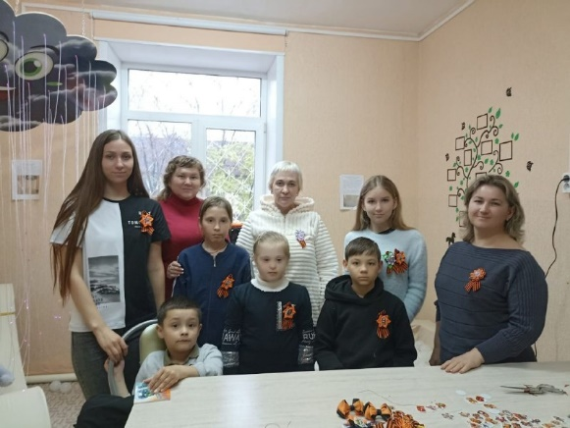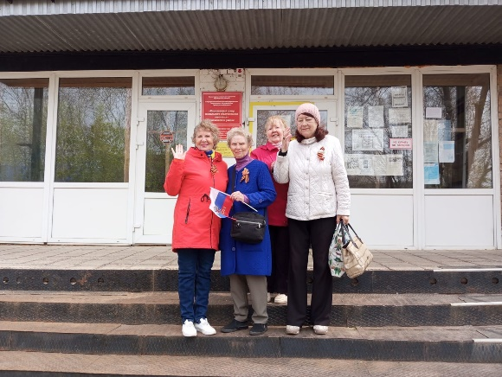

*ИЮНЬ 2024 год*

Мастер-класс по изготовлению бантиков «Триколор», приуроченный ко Дню России.

Цель: знакомство детей с историей празднования Дня России, традициями и символом праздника. Развитие творческих процессов у детей.

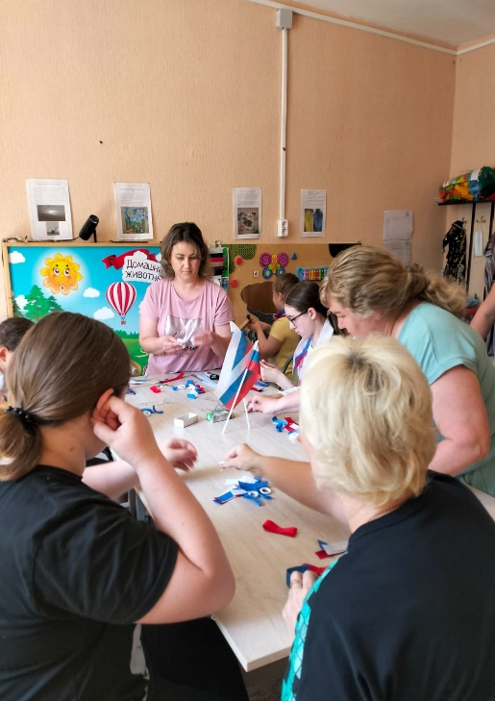 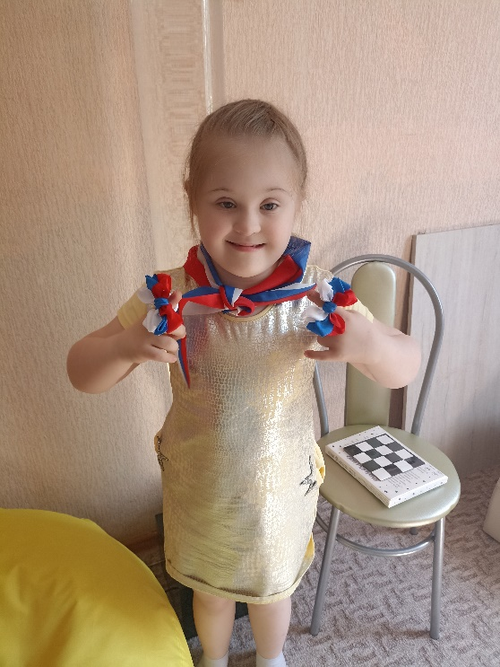 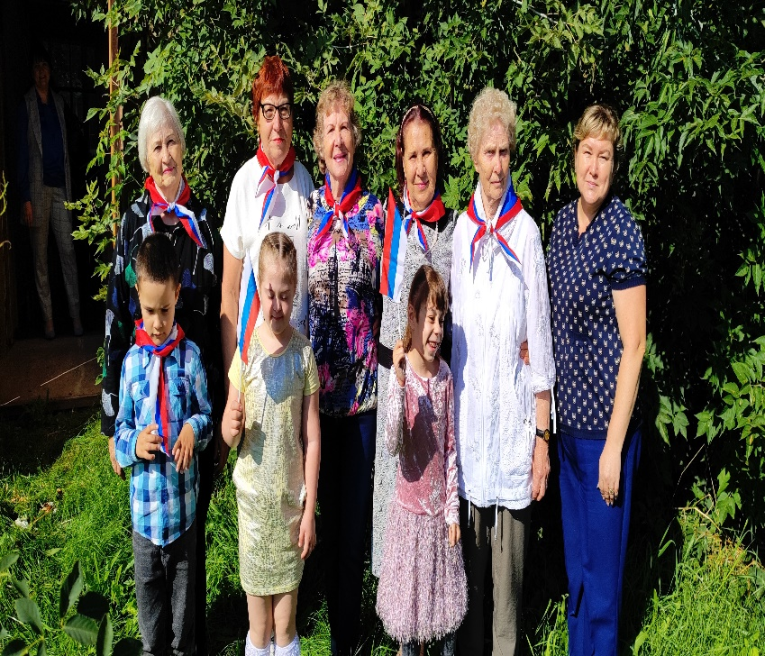

*ИЮЛЬ 2024 год*

«Семья – это, что с тобою всегда!»

Мастер-класс изготовление символа праздника «Ромашки»

Цель: развитие творческих способностей детей, знакомство с символом праздника, создание яркой праздничной атмосферы.

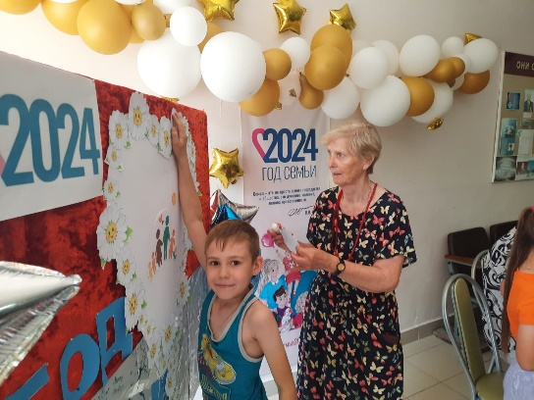 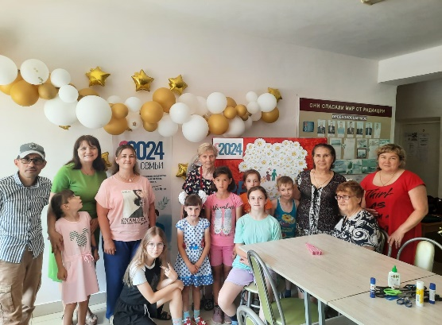 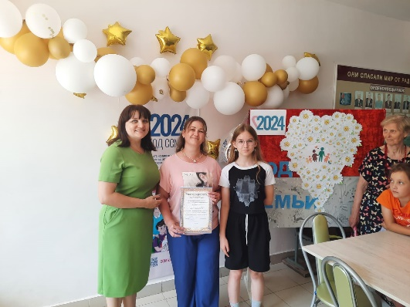

*АВГУСТ 2024 год*

«Супер-бабушки готовят к школе»

Конкурсы-игры, упражнения, раскраски.

Цель: **развитие мелкой моторики, познавательной деятельности и повышение мотивации к обучению в школе.**

